Wahlaufruf "Gehe wählen – Gestalte mit – Übernimm Verantwortung!"
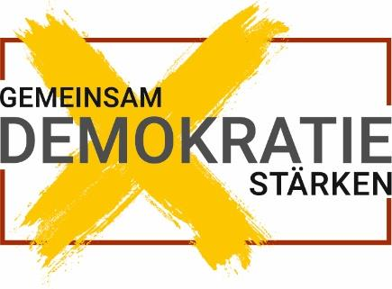Der Landtag von Nordrhein-Westfalen mit seinem Präsidenten André Kuper ruft gemeinsam mit den kommunalen Spitzenverbänden, den Kirchen und Religionsgemeinschaften sowie mit Gewerkschaften, Unternehmen, Wohlfahrtsverbänden und weiteren Vertretungen gesellschaftlicher Gruppen zur Teilnahme an den Kommunalwahlen am 13. September auf:

Gehe wählen – Gestalte mit – Übernimm Verantwortung!
Jede und jeder von uns hat am 13. September mit ihrer und seiner Stimme die Möglichkeit, Demokratie mitzugestalten. Nirgends können die Chancen guter Politik so hautnah erlebt werden wie in der eigenen Gemeinde, der Stadt, dem Kreis oder Regionalverband. Nirgends können Sie so unmittelbar Einfluss nehmen wie bei den Kommunalwahlen. Denn Demokratie wächst immer von unten.
Durch die aktuellen Herausforderungen – ob CoVid-19-Pandemie oder Klima- und demografischer Wandel – müssen die Lebensverhältnisse in unseren Städten und Gemeinden zukunftssicher ausgerichtet werden. Neben den konkreten Auswirkungen einer sich verändernden Wirtschafts- und Arbeitswelt sind insbesondere Bürgerengagement und die Festigung des Zusammenhalts in unserer Gesellschaft die beste Garantie für den Erhalt der regionalen Vielfalt in unserem Land.
Machen Sie daher von Ihrem Wahlrecht Gebrauch.
Jede Stimme für demokratische Bewerberinnen und Bewerber ist eine Stimme für Demokratie und Ehrenamt. Jede Stimme zählt für Toleranz, Vielfalt und Zusammenhalt. Wir bitten Sie daher: Gehen Sie zur Wahl, geben Sie Ihre Stimme ab – Wir zählen auf Sie!“

